Rapport d’activité 2011 du site web ffap.net
Le site ffap.net est organisé autour d’une riche base de données relationnelle ce qui lui permet une structure basée sur des pages dynamiques ou interactives. Ces pages du site sont ainsi maillées, notamment autour des fiches d’associations, de groupements et de personnes, ce qui permet de présenter de nouvelles rubriques pouvant s’insérer facilement et logiquement avec l’existant..
I – Rappel des nouveautés 2010
- La revue de presse
Gérée par Martine Divay la revue de presse connait un grands succès, avec plus de 60.000 visites elle arrive au 11ème rang des pages les plus visitées.

- Les archives de vidéos publiques
Les vidéos rapportant les derniers congrès sont très appréciées. Chaque vidéo dispose d’un compteur de visite propre, on peut ainsi constater que les vidéos des intervenants de la FFAP sont toutes souvent consultées, ce qui en fait un outil d’information appréciable pour ceux qui ne peuvent pas se rendre aux congrès fédéraux, en général, du fait du très important travail de montage ces vidéos sont en ligne entre une semaine et 15 jours après le fin du congrès, il faut savoir qu’une minute de vidéo mise en ligne représente en général entre 10mn et ½ heure de travail de montage, sans compter le temps de prise de vues, le tout avec des moyens (caméra, logiciels) non professionnels.

- La présentation de collections
Le programme fonctionne très bien, les pages sont très ergonomiques et permettent une visite virtuelle confortable, elles ont été vues 16.000 fois, malheureusement l’engouement des collectionneurs ne s’est pas concrétisé, peut-être à cause de la difficulté présumée de scan des pages et de transfert pour mise ne ligne.
C’est un chapitre important du site sur lequel nous devrons réfléchir afin de l’améliorer.

- Téléchargements de documents
Ce service a été entièrement revu en 2010 à la demande du bureau.
Nous cherchons quelle pourrait être la meilleure solution.

- Les programmes de gestion
De très nombreux programmes en accès réservé aux administrateurs du site ont été développés en 2010 et 2011 notamment afin d’améliorer la saisie en termes de sécurité des données et d’ergonomie.
Des gains de productivité dans les phases de saisie des informations sont à rechercher, aussi bien pour nos salariés que pour nos bénévoles, en effet toute minute, toute heure de saisie informatique gagnée parmet de mieux se concentrer au cœur de nos activités, c'est-à-dire la philatélie et le servie aux associations.

II – Les nouveautés 2011 et perspectives d’avenir
- Saisie dynamique des pages du site
Le site se transforme petit à petit en véritable CMS (Content Management System ou SGC Système de Gestion de Contenus) de conception maison et spécialisé en philatélie et logique associative, chaque page devra, à terme, pouvoir être modifiée (ajouts, modifications, suppressions, archivages).
C’est le cas pour les pages de l’agenda, du calendrier, des brèves, de la jeunesse, des expositions.
La page d’accueil, très complexe à gérer, est en cours de tests, mais depuis plus d’un an elle fonctionne en mode CMS/SGC, elle est d’ores et déjà gérable par toutes personnes habilitées, c'est-à-dire ayant un identifiant et un mot de passe
- Mise en ligne des articles de « La Philatélie Française »
Conformément aux préconisations du CA les articles des numéros de plus de 3 ans peuvent être mis en ligne, mais cela ne suffit pas à rendre la réalisation facilement possible, en effet les articles sont conçus pour une revue papier, notamment dans leur mise en page sur 2 ou 3 colonnes ce qui rend la transcodification des articles assez rébarbative et chronophage, une réflexion est donc à mener en ce sens.
- Albums-photos
Jusqu’à cette année les associations devaient envoyer leurs albums-photos au webmaster de la FFAp afin qu’ils soient mis en ligne par ses soins, désormais quiconque a une fiche sur le site, avec une adresse de messagerie dûment enregistrée, peut mettre en ligne lui-même ses propres albums-photos, c’est aussi simple que sur Google Picasa …
- Travaux de création du « Portail de la philatélie française »
Par prudence Martine Divay a déposé le terme auprès de l’INPI, c’est un premier pas.
L’évolution des pratiques sur internet montre qu’une institution ne peut se satisfaire d’un simple site web, si c’était vrai il y a 5 ou 10 ans, maintenant l’apparition des réseaux dits sociaux (Facebook, Twitter, YouTube, Dailymotion, etc.) a quelque peu changé la donne, il est impératif d’y être présent sous plusieurs formes, mais c’est un vrai travail !
- Outils au service des philatélistes
Un logiciel de mise en base de donnée des tarifs postaux a été élaboré au cours du 2nd semestre 2011, il s’agit d’offrir la possibilité d’identifier un tarif postal en fonction d’une date et d’un montant, mais ce logiciel va bien au-delà de cette fonction basique, nous en reparlerons …
- Le SI (Système d’Information) de la FFAP
Ce projet a été annoncé l’an dernier, il a été entériné par le bureau et se met en place progressivement, de nombreux travaux sont à envisager dans les domaines de la bureautique, de l’archivage électronique de documents et de la sauvegarde de documents et logiciels vitaux, notamment comptables, pour le fonctionnement de la FFAP .

II – Les changements à venir
Certaines parties du site dépassent largement le cadre de l’activité fédérale, c’est ainsi que de nombreux sites ou blogs philatéliques viennent régulièrement puiser des informations, notamment au moment des congrès fédéraux, dans notre agenda, nos albums-photos et nos vidéos.
Toutefois beaucoup de pages ne sont pas encore suffisamment connues ou utilisées en interne où le passage de la communication papier à la communication numérique n’a pas été effectué ou compris.
Il faut donc qu’à tous les niveaux, national, régional, départemental ou local les responsables se forment à ces nouvelles techniques qu’ils ont parfois tendance à considérer comme réservées à des jeunes ou à des techniciens avertis. Croire que ces techniques sont l’apanage de la jeunesse est une idée fausse assez répandue chez les plus de 60 ans, très nombreux à la fédération, ceux-ci pourtant utilisent souvent fort bien les services du site Delcampe !
L’invasion du web par les géants internationaux orientés essentiellement, comme toutes les multinationales, vers la recherche du profit rend la tâche des sites associatifs, donc sans but lucratif et avec peu de moyens, particulièrement ardue s’ils veulent toujours être visibles dans ce giga-océan d’informations numériques. Des techniques appropriées existent, mais elles demandent une réactualisation permanente de la formation de leurs développeurs, l’auto-formation ne suffit plus, il est désormais indispensable de recourir à des instituts de formation spécialisés.
La mise ne place l’an dernier d’un Système d’Information (SI) à la FFAP doit avoir pour corollaire une formation des divers intervenants et une organisation opérationnelle adaptée faute de quoi la bonne volonté de bénévoles, élus ou non, confrontée à l’éparpillement des sources d’information et à la baisse de nos moyens humains et financiers ne suffira plus à faire fonctionner avec efficience l’informatique, internet, la bureautique, la gestion administrative et comptable de la fédération.
Si une économie de nos moyens en résulte ceux-ci pourront alors être mieux réinvestis dans notre « cœur de métier » c'est-à-dire l’aide et l’assistance aux membres de la FFAP que sont les associations philatéliques et la promotion de la philatélie en général.

Statistiques de visites 2009-2011

Années | 2007 | 2008 | 2009 | 2010 | 2011 | 2012 (estimé)
pages vues | 365 909 | 529 685 | 636 912 | 789 119 | 920 020 | 996 894
visites du site | 56 458 | 59 848 | 66 788 | 109 993 | 127 476 | 106 542
ratio pages/site | 6,48 | 8,85 | 9,54 | 7,17 | 7,22 | 9,36

Le nombre de visites du site se stabilise entre 100 et 120.000 visiteurs uniques par an, mais le nombre de pages vues augmente de façon importante tous les ans, ce qui traduit, peut-être une certaine fidélisation des visiteurs avec une croissance de leur intérêt pour le site
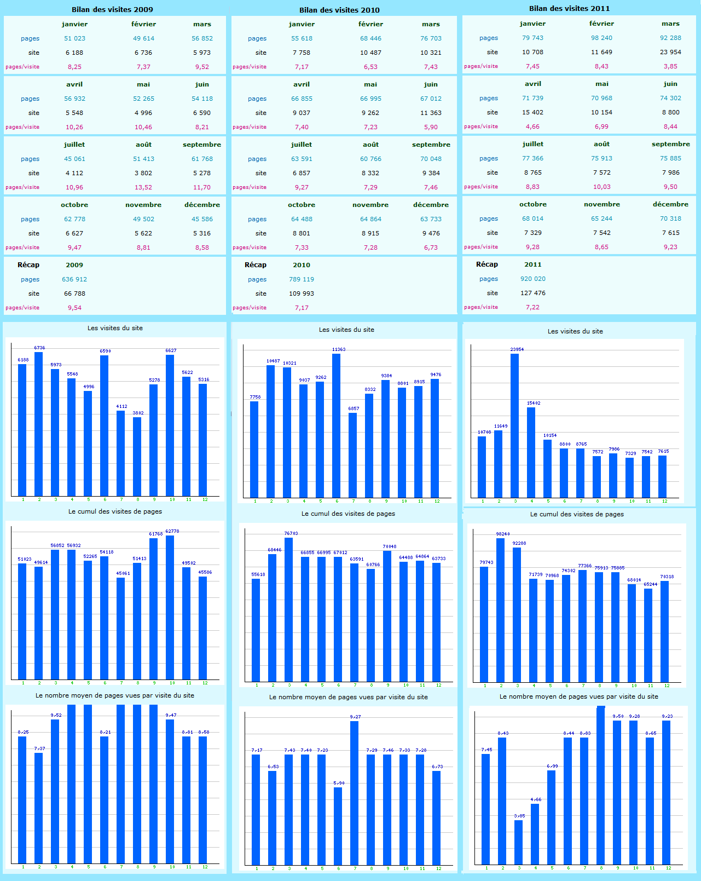
Attention : les graphiques des 3 années ne sont pas aux mêmes échelles !
Les 35 pages les plus visitées parmi les 350 pages du site
Pages | Nombre visites | Date dernière visite
1 - Accueil | 464 741 | 7/04/2012 à 12:49:12
2 - Page 404 (lien brisé) | 305 150 | 7/04/2012 à 12:02:12
3 - Membres | 291 001 | 7/04/2012 à 12:46:44
4 - Associations | 223 837 | 7/04/2012 à 12:49:57
5 - Départements | 186 596 | 7/04/2012 à 12:44:01
6 - Albums | 176 809 | 7/04/2012 à 12:42:26
7 - Compétitions | 171 647 | 7/04/2012 à 12:50:00
8 - Régions | 124 697 | 7/04/2012 à 11:25:47
9 - Agenda | 88 824 | 7/04/2012 à 12:12:17
10 - Informations générales | 73 936 | 7/04/2012 à 12:29:15
11 - Revue de presse | 61 981 | 7/04/2012 à 12:45:26
12 - Carte des régions | 43 129 | 7/04/2012 à 11:27:17
13 - Recherches | 36 409 | 7/04/2012 à 11:25:06
14 - Fête du Timbre | 36 053 | 7/04/2012 à 11:22:48
15 - Lexique philatélique | 33 010 | 7/04/2012 à 07:28:24
16 - Sommaire de la revue (LPF) | 32 297 | 7/04/2012 à 12:47:52
17 - Personnes | 31 676 | 7/04/2012 à 08:03:54
18 - La France comme j'aime | 31 654 | 7/04/2012 à 12:19:31
19 - Historique de la FFAP | 31 130 | 7/04/2012 à 10:35:30
20 - Articles philatéliques | 30 184 | 7/04/2012 à 05:11:16
21 - Brèves | 29 879 | 7/04/2012 à 11:37:05
22 - Expositions | 27 770 | 15/01/2011 à 15:47:27
23 - Editorial de la revue (LPF) | 26 735 | 7/04/2012 à 10:58:03
24 - Liste des expositions | 26 496 | 7/04/2012 à 12:07:54
25 - Recherche d'informations | 26 295 | 7/04/2012 à 11:41:13
26 - Documents en ligne | 26 199 | 7/04/2012 à 09:47:21
27 - Conseils | 25 698 | 7/04/2012 à 10:45:49
28 - Liste des jurés | 25 596 | 7/04/2012 à 04:39:23
29 - Liste des compétiteurs | 24 931 | 7/04/2012 à 11:32:02
30 - Demande de modifications | 23 338 | 9/03/2010 à 15:59:57
31 - Calendrier fédéral | 22 934 | 7/04/2012 à 10:41:43
32 - Evènements philatéliques | 21 809 | 6/04/2012 à 15:23:42
33 - Consultation de documents | 21 081 | 7/04/2012 à 12:12:16
34 - Informations générales | 19 732 | 6/04/2012 à 13:44:02
35 - Liste des contacts | 19 381 | 7/04/2012 à 11:23:39

